УДК 621.928.2

УСТРОЙСТВА УДАРНОЙ ОЧИСТКИ СИТА ВИБРОГРОХОТОВ СУХОГО ГРОХОЧЕНИЯ ВЛАЖНЫХ МЕЛКОЗЕРНИСТЫХ ПОЛЕЗНЫХ ИСКОПАЕМЫХ

Букин С. Л., проф. каф. ОПИ, доцент, к.т.н., ГОУ ВПО «ДонНТУ»,
Курский А. И., студент группы ОПИ-14 ГОУ ВПО «ДонНТУ».
E-mail: s.bukin08@gmail.com

Аннотация. Рассмотрены конструкции устройств ударного типа для очистки сит вибрационных грохотов от налипшего материала. Установлены их достоинства и недостатки. Анализ конструкций и эксплуатации этих устройств выявил перспективность конструкции, разработанной Донецким национальным техническим университетом.
Ключевые слова: влажность, мелкий класс, полезные ископаемые, грохочение, сухой метод, сита, ударная очистка, анализ, достоинства и недостатки, перспективность.
Annotation. The designs of shock-type devices for cleaning sifting surface of vibrating screens from adhered material are considered. Their advantages and disadvantages are established. The analysis structures and operation of these devices revealed the promise of the design developed by the Donetsk National Technical University.
Key words: moisture of the material, small class, minerals, screening, dry method, sieve, impact cleaning, analysis, advantages and disadvantages, perspective.

Одной из основных операций на предприятиях по переработке разнообразных полезных ископаемых является операция грохочения – разделение сыпучих материалов на классы крупности на просеивающих поверхностях.
Операция грохочения может осуществляться сухим (без использования дополнительной промывочной воды) или мокрым (с использованием дополнительной промывочной воды) методом.
Несмотря на благоприятные условия грохочения, создаваемые мокрым методом, часто возникает необходимость проведения операции грохочения сухим методом.
Обычно процесс сухого предварительного грохочения углей и антрацитов (выделение негабаритных, крупных кусков) не вызывает трудностей. А вот сухое грохочение мелкозернистых материалов естественной влажности весьма затруднено из-за залипания просеивающих поверхностей грохотов и агрегатирования мелких и тонких зерен в слое надрешётного продукта. Особенно резкое снижение эффективности грохочения наблюдается при переработке влажных материалов по граничной крупности менее 6…8 мм. Отрицательное действие на процесс оказывает и наличие в исходном материале глинистых примесей [2].
При сухом грохочении влажность исходного материала является одним из наиболее существенных факторов, влияющих на процесс грохочения. Многие исследователи объясняют резкое снижение эффективности рассева и производительности грохотов при разделении влажных продуктов избытком поверхностной влаги. В результате взаимодействия влажных зёрен между собой и с элементами просеивающей поверхности происходит [1]:
- плохое разрыхление продуктов рассева, снижение его сыпучести;
- прилипание мелких и тонких зёрен к поверхности более крупных (образование агрегатов в виде слипшихся крупных зёрен, состоящих из совокупности мелких и тонких);
- залипание поверхности сита вследствие образования жидкостной плёнки на ситовой ткани, удерживающей тонкие и мелкие зёрна.
Несмотря на предпринятые в течение длительного времени усилия институтов, предприятий и фирм, до настоящего времени проблема сухого грохочения влажных мелкозернистых сыпучих материалов остаётся окончательно не решённой. Известно, что эффективность грохочения на серийных грохотах ГИЛ, ГИС, ГИТ, ГИСЛ, ГИСТ резко падает при сухой классификации рядовых углей с влажностью более 6% [3]. Таким образом, разработка технических средств, интенсифицирующих работу серийных виброгрохотов инерционного типа при разделении влажных мелкозернистых материалов по крупности является актуальной задачей для многих отраслей промышленности, прежде всего горнодобывающей, металлургической, строительных материалов.
Вот уже почти полвека интенсификация процесса грохочения углей и других материалов повышенной влажности, особенно мелких классов, осуществляется главным образом в трёх направлениях [1,2]:
- совершенствование технологии грохочения;
- создание и эксплуатация эффективных и износостойких просеиваю-щих поверхностей;
- создание и промышленное освоение специальных конструкций грохо-тов и их элементов, обеспечивающих лучшую стратификацию материала на поверхности просеивающих площадей и устранение (или снижение) условий их залипания.
В течение последних 100 лет разработаны многочисленные типы виброгрохотов с плоскими просеивающими поверхностями, постоянно совершенствуются способы очистки сит. Устройства ударного типа наиболее просты по конструкции, причём их применение не требует существенного изменения конструкций серийных виброгрохотов. К таким устройствам, прежде всего, следует отнести очистители сит со свободным перемещением ударяющих тел.
Очистители, как правило, изготавливают из эластичного материала – резины, полиуретана. Конструктивно они могут быть выполнены в разном исполнении (рис. 1) [4].

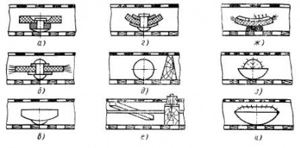
Рисунок 1 – Очистители со свободным перемещением ударных тел [4]:
а, б, г – резиновые, тканевые или прорезиненные с опорной заклёпкой;
в – литой резиновый; д – шариковый; е – резиновые прямоугольные бруски; ж, з, и - комбинированные

Очистители располагаются под ситом на специальной сетке или отражательном днище. Надёжная очистка обеспечивается определённым количеством ударяющих тел на единицу площади очищаемого сита. Для их равномерного распределения подрешётное пространство разделяется на ячейки. Совершая периодическое колебательное движение между ситом и поддоном, шарики или другие тела ударяют снизу по застрявшей частице и выталкивает её вверх. Кинетическая энергия ударяющего тела при ударе по застрявшей частице расходуется на преодоление сил сцепления с кромкой отверстия [4]. Таким образом, ударное воздействие на нижнюю сторону рабочего сита способствует его очистке от “трудных” зёрен и снижает процесс залипания сита при переработке влажного угля, руды или других полезных ископаемых.
Из литературных источников известно, что наиболее распространённые шариковые очистители эффективно работают на грохотах, совершающих круговые или направленные колебания в вертикальной плоскости при достаточной вертикальной составляющей амплитуды колебаний.
Достоинствами очистителей со свободным перемещением ударных тел являются отсутствие приводного механизма, простота конструкции, высокая долговечность очистителей, простота в эксплуатации.
К недостаткам следует отнести наличие перегородок под ситом, которые повышают массу короба и уменьшают площадь сита. Кроме того, такие устройства постоянно “работают” на включённом грохоте вне зависимости от того – влажность перерабатываемого материала велика или материал “сухой”.
Очистительные элементы могут быть выполнены, в виде шнуров из эластомеров квадратной, круглой или иной формы поперечного сечения с каплеобразным утолщением через определённый шаг (рис. 2 - 5) и т. д.
Анализ конструкций систем очистки позволил выявить наиболее интересные (рис. 2 – 5), которые могут быть использованы при разработке перспективного образца.
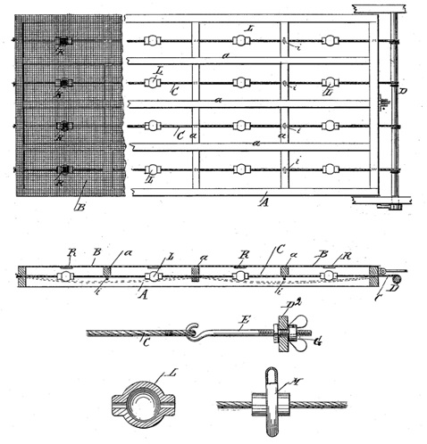
Рисунок 2 – Устройство очистки сита,
предложенное John Haevey (США) в 1881 году (!) [5]
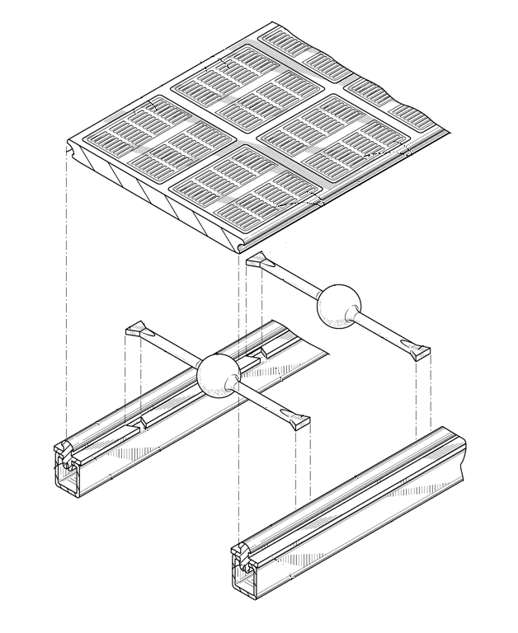
Рисунок 3 - Устройство ударной очистки сита грохота,
предложенное Louis A. Ordrias (США, 2008) [6]

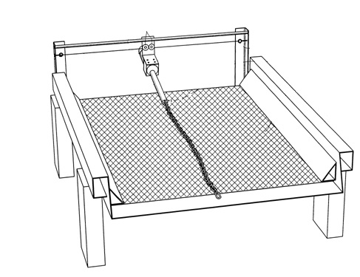
Рисунок 4 – Система очистки сита грохота,
предложенная William Harold Page (США, 2001) [7]
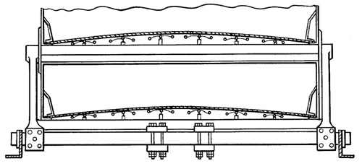
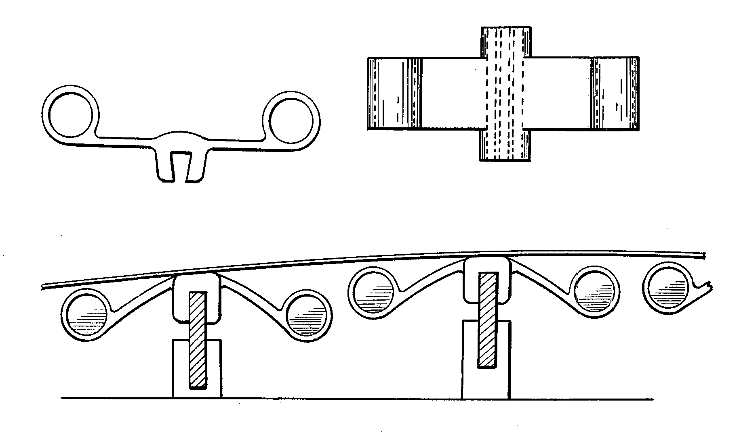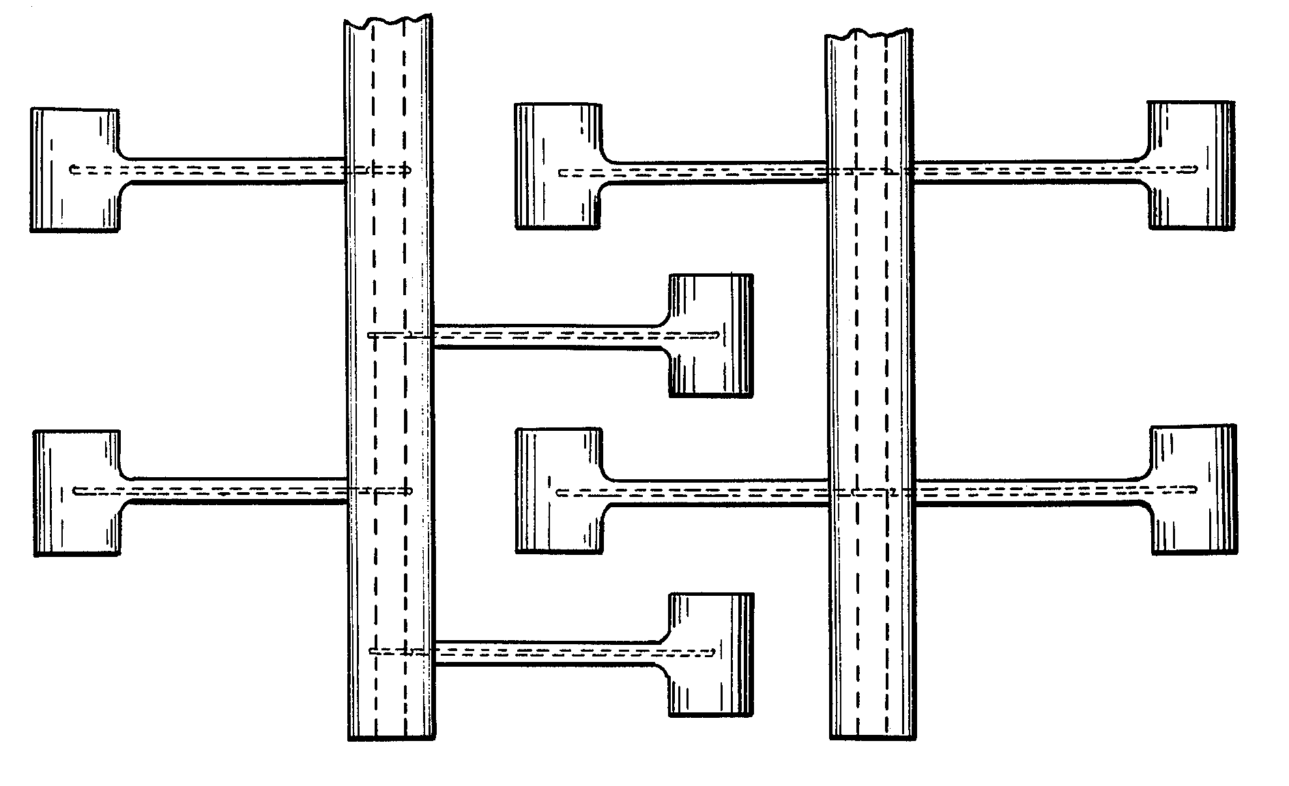

Рисунок 5 – Вибрационый грохот с приспособлением для очистки сита
Albert Wilson (США, 1980) [8]

Основными недостатками применения ударных очистительных элементов в виде шаров, канатов, полос из эластомеров и т.д. являются:
- не полная площадь очистки сита – много места занимают перегородки ячеек, в которых находятся шары, а также возможность ограниченного воздействия на отдельную часть сита в ячейке;
- существенное снижение срока службы сита из-за непрерывного ударного воздействия шаров или других ударных элементов, в отдельных случаях носящих локальный характер. Следует отметить, что постоянное воздействие шаров на сито происходит вне зависимости от влажности грохотимого материала, т. е. шары «работают» и при переработке материала с влажностью до 5%, и при переработке материала с повышенной влажностью.
Факторы, которые ускоряют повреждение сетки сит, следующие: качество сетки, сила натяжения сетки, проблемы с подачей материала и т. д.
В Донецком политехническом институте (сейчас ДонНТУ) разработано устройство для сухого разделения влажных и липких сыпучих материалов по крупности (рис. 6) [9].
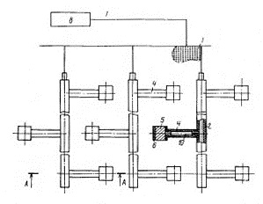

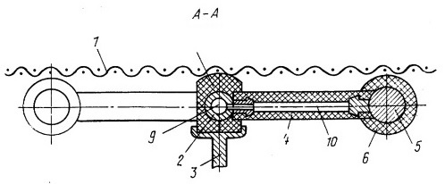

Рисунок 6 - Устройство для очистки просеивающей поверхности виброгрохота, разработанное в ДПИ (ДонНТУ) [9]
Устройство позволяет повысить срок службы просеивающей поверхности 1 и эффективность её очистки. На опорных элементах 3 устройства закреплены полые упругие полосы 2 и установлены полые упругие плечи 4 из эластичного материала с расположенными на их концах билами 5. Полости 9 и 10 соответственно полос 2 и плеч 4 сообщаются между собой и с трубопроводом с источником, создающим в трубопроводе избыточное давление.
В случае необходимости классификации влажного и липкого материала, вызывающего залипание просеивающей поверхности 1, повышают давление рабочей жидкости в трубопроводе и полостях 9 и 10. Это приводит к повышению жёсткости упругих плеч 4 и возрастанию частоты их собственных колебаний. Амплитуда колебаний бил 5 повышается, и била 5 начинают взаимодействие с просеивающей поверхности 1 за счёт увеличения амплитуды их колебаний. В результате соударений бил 5 и просеивающей поверхности 1 происходит её встряхивание и очистка от налипшего материала.
На основании проведенного анализа устройств ударной очистки просеивающих поверхностей виброгрохотов при переработке влажных мелкозернистых материалов можно сделать следующие выводы:
- способ ударной очистки сит привлекает внимание благодаря простоте, низкой стоимости и достаточно высокой эффективности применения;
- практически все устройства не требует существенного вмешательства в конструкцию грохота, могут применяться на всех моделях и типоразмерах серийно выпускаемых вибрационных грохотах;
- к наиболее перспективным конструкциям следует отнести устройство, разработанное в ДПИ, позволяющее повысить срок службы сита, т. к. ударное воздействие происходит только при обработке материала с влажностью выше заданной.

Список источников:
1. Пономарёв, И.В. Дробление и грохочение углей: Изд 2, испр. и доп. [Текст] / И.В. Пономарёв. - М.: Недра, 1970. - 368 с.
2. Сидоренко, Н.И. Интенсификация процесса грохочения влажных углей: Обзор [Текст] / Н.И. Сидоренко. Технология обогащения и брикетирования угля. – М.: 1971. – 48 с.
3. Полоцкий, В.А. Новые грохоты [Текст] / В.А. Полоцкий // Уголь, №8, 1983. – С. 56-59.
4. Очистка вибрационных решёт [Электронный ресурс] // Режим доступа: http://hleb-produkt.ru/zernoochistitelnye-mashiny/1225-ochistka-vibracionnyh-reshet.html
5. Patent US № 254009. Sieve Cleaning Attachment [Text] / Haevey John // Приоритет 08.11.1881, опубл. 21.02.1882.
6. Patent US №7861866. Screening system with knocking device [Text] / Louis A. Ordrias // Приоритет 07.03.2008, опубл. 04.01.2011.
7. Patent US №6422394. Continuous cleaning system for screening machines [Text] / William Harold Page // Приоритет 26.02.2001, опубл. 23.07.2002.
8. Patent US №4288320. Vibrating screen with screen deck unclogging mechanism [Text] / Albert Wilson // В 07 В 1/54. Заявл. 05.05.1980, опубл. 08.09.1981.
9. Авторское свидетельство СССР № 1328001. Устройство для очистки просеивающей поверхности вибрационного грохота [Текст] / С.Л. Букин, Н.Н. Соломичев, Н.В. Сухин, С.В. Швец, О.С. Лавриненко // Кл. В 07 В 1/54. Заявлено 28.02.1987. Опубл. 07.08.1987. Бюл. № 29.

